Муниципальное дошкольное образовательное учреждение д/с «Сказка» сл. Большая Орловка Мартыновский район Ростовская область

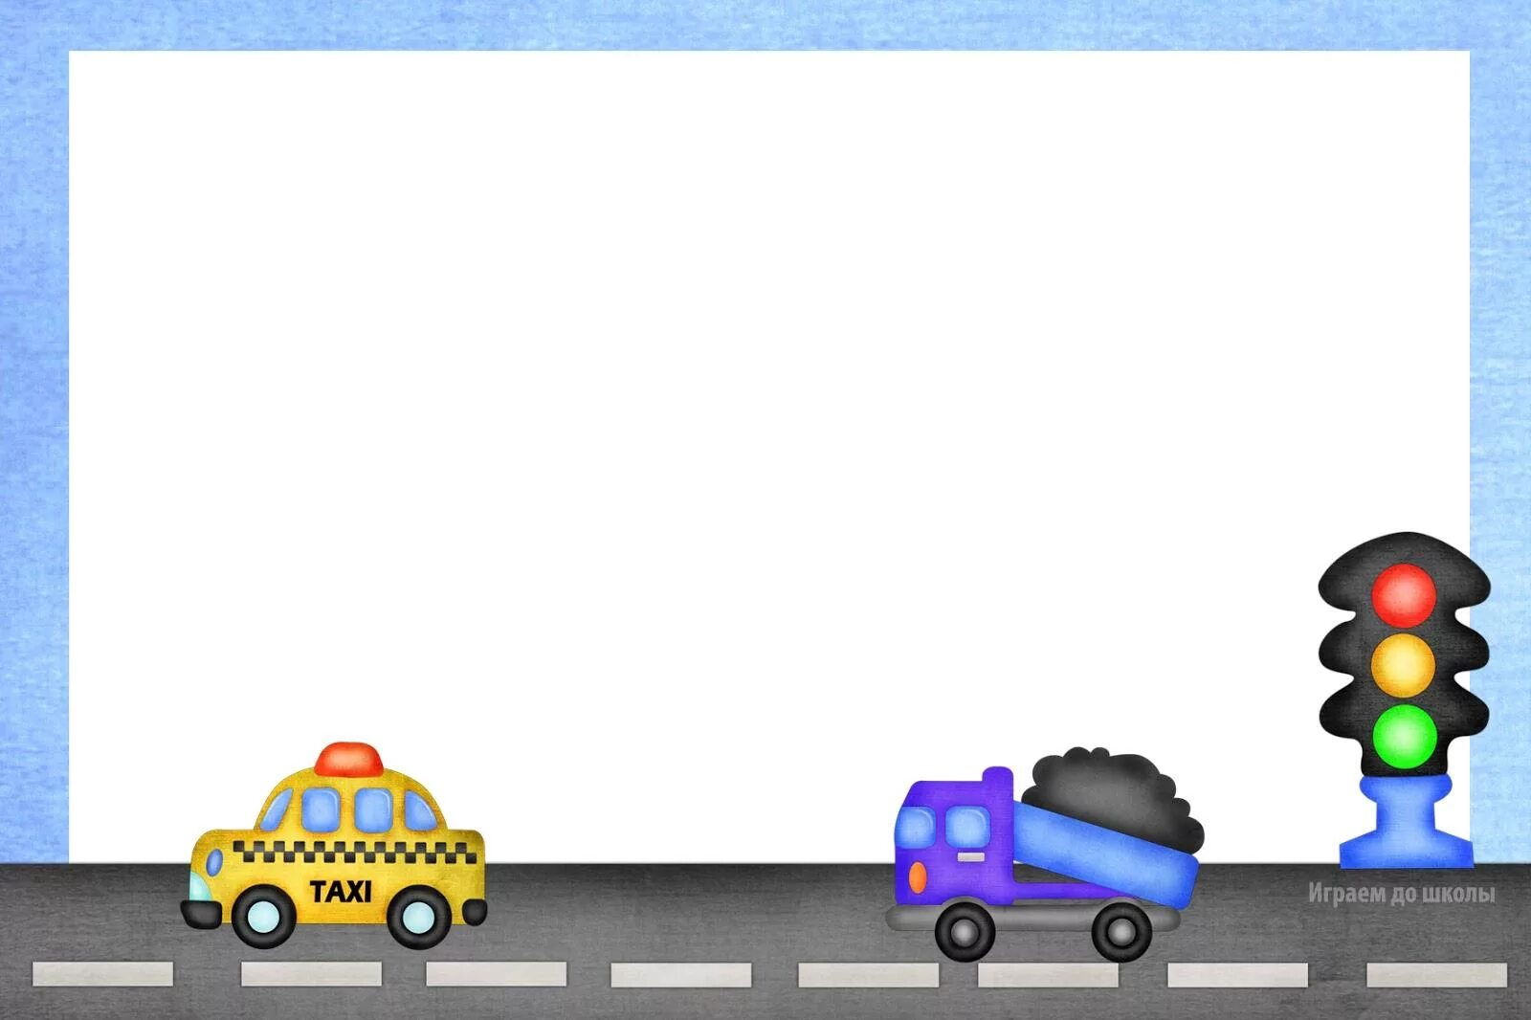
Проект по ПДД в средней группе « Смешарики» на тему
«Дорожная азбука
друг ребят –
дошколят!»

Подготовила: воспитатель Жукова И.П.

сл. Б. Орловка
2024г.

Проект по ПДД в средней группе «Дорожная азбука друг ребят - дошколят!»

Тип проекта: творческий, познавательно – игровой.
Длительность проект: 3недели краткосрочный (07.10.2024 – 25.10.2024)
Участники: воспитанники средней группы, воспитатель, родители
Актуальность:
Актуальность и просто жизненная необходимость обучения детей Правилам дорожного движения несомненна. Статистика утверждает, что очень часто причиной дорожно-транспортных происшествий являются именно дети. Приводят к этому элементарное незнание основ Правил дорожного движения и безучастное отношение взрослых к поведению детей на проезжей части. Другой причиной является то, что дошкольники ещё в должной степени не умеют управлять своим поведением, у них ещё не выработалась способность предвидеть возможную опасность, поэтому они безмятежно выбегают на дорогу. Известно, что привычки, закреплённые в детстве, остаются на всю жизнь, поэтому изучение Правил дорожного движения, является одной из главных задач на сегодняшний день, а способствовать этому будет работа над проектом, посвящённая изучению Правил дорожного движения.
Проблема: незнание детьми правил дорожного движения, правил поведения на улице и на дороге, световых сигналов светофора.
Цель: повысить активность педагогического коллектива, родителей и детей в обеспечении культуры безопасности дорожного движения на улице в осенний период времени.
Задачи:
- Уточнить, систематизировать и углубить знания детей о правилах безопасности дорожного движения в осенний период.
- Обучать детей безопасному поведению в дорожной среде во время осенних игр.
- Закреплять знания детей о значении дорожных знаков, научить понимать их схематическое изображение для правильной ориентации на улицах и дорогах.
- Формировать и развивать у детей целостное восприятие окружающей дорожной среды.
- Формировать у детей навыки и умения наблюдения за дорожной обстановкой и предвидения опасных ситуаций, умения обходить их, а в случае попадания в такие ситуации выходить их них с меньшим вредом для себя и окружающих.
- Выработать навыки сознательного отношения к соблюдению правил безопасного поведения на улице.
- Расширять словарный запас детей по дорожной лексике.
- Воспитывать дисциплинированность и сознательное выполнение правил дорожного движения, культуру поведения в дорожно-транспортном процессе.
- Активизировать работу по пропаганде правил дорожного движения и безопасного образа жизни среди родителей в осеннее время года.

Формы реализации проекта:
- чтение художественной литературы;
- беседы;
- наблюдения на прогулке;
- рассматривание иллюстраций;
- раскрашивание картинок;
- дидактические игры;
- подвижные игры;
- рисование светофора
- участие родителей в общественно - значимых районных, областных и всероссийских акциях
Ожидаемые результаты: заинтересованность детей темой, у детей сформированы первоначальные знания правил дорожного движения и навыки безопасного поведения на дороге и на улице.

Продукт проектной деятельности: создание в группе лепбука «Транспорт» по правилам дорожного движения, праздник по ПДД «По дороге в тридесятое царство!» Акция «Безопасность, прежде всего»
Образовательные области:
- Социально-коммуникативное развитие
- Познавательное развитие
- Речевое развитие
-Художественно-эстетическое развитие
-Физическое развитие
Срок проведения проекта: с 7 октября – 25 октября 2024г.
Проведение проекта включает этапы:
Подготовительный этап: оповещение участников мероприятия о начале проекта с 7 октября – 11октября 2024г.
- подобрать художественную литературу, аудио- и видеоматериалы, подготовить наглядный иллюстрированный материал по теме проекта;
- составить перспективный план работы по проекту;
- изучить методическую литературу;
- провести с детьми беседы;
- пополнить предметно - развивающую среду;
- разработать картотеку целевых прогулок, экскурсий и акций по улицам поселка, организовать наблюдения за действиями пешеходов в условиях улицы; разбор каждой ситуации;
- разработка буклетов о правилах дорожного движения для распространения среди водителей, родителей, знакомых.
Реализационный этап: с 14 октября по 25 октября 2024г.
Реализация перспективных планов, разработанных в средних и подготовительной группе ДОУ.
Заключительный этап: 25 октября 2024г.
Проведение итоговых мероприятий по теме проекта:
- Экскурсия «Внимательный пешеход».
- Общесадиковский праздник «По дороге в Тридесятое царство»:
- Средняя группа «Пчелки» воспитатели Савина С.Н., Ильясова Р.Т.;
- Средняя группа «Смешарики» - воспитатели Жукова И.П., Чижик А.П.;
- Подготовительная группа «Весёлые нотки» Демьянова С.А., Ильясова Р.Т.
Итоговое мероприятие: 25.10.2024. общесадиковская Акция «Безопасность, прежде всего» по правилам дорожного движения, с участием воспитанников средних, подготовительной группы; команды ЮПИД, отрядов ЮИД и инициативных групп «Родительский патруль».
Выводы: Незнание детьми правил дорожного движения, правил поведения на улице и на дороге. Родители недостаточно уделяют внимание теме «Правила поведения на дороге», «Правила поведения на улице», «Правила дорожного движения». Нет знаний у детей о правилах поведения на дороге, о смене сигналов светофора.

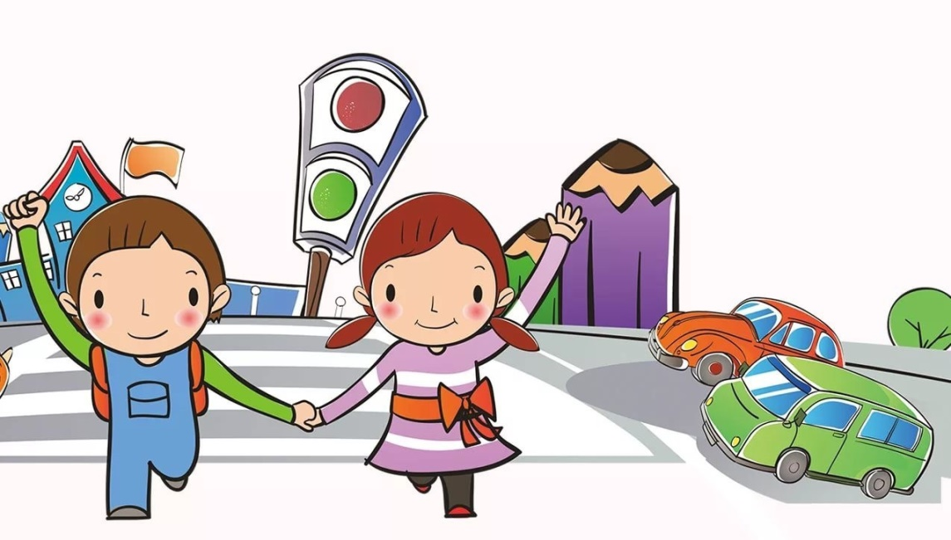
Реализация основного плана проекта

Дата | Образовательная область | Вид детской деятельности | Содержание деятельности | Участники
Понедельник  14.10.24г | РР, Пр, ХЭР | Коммуникативная, игровая, бытовой труд | Утренний круг «Азбука дорожного движения». Цель: закреплять знания детей о ПДД, формировать основы безопасного поведения. Дидактическая игра: «Можно-нельзя». Цель: закрепить знания о поведении на дороге. Чтение: Н. Носов «Атомобиль». Цель: развивать интерес к художественной литературе. Игровая ситуация "В гостях у Светофорчика" Цель: уточнить представления детей о сигналах светофора, закрепить знания правил перехода проезжей части. Наблюдение за транспортом Цель: расширять представления о разных видах транспорта, развивать внимание, речь. Подвижная игра: «Цветные автомобили» (бег в разных направлениях). Цель: познакомить с новой игрой, закрепить умение различать цвета и действовать по сигналу воспитателя. Рассматривание дорожных знаков Цель: закрепление знаний дорожных знаков. Просмотр мультфильмов по ПДД «Смешарики. Азбука безопасности» Цель: Закрепление знаний правил дорожного движения. Вечерний круг: «Возникновение светофора». Видиофильм Цель: показать детям о назначении светофора, где и когда появился первый светофор. Закрепить знания детей, о правилах перехода улицы, вспомнить знаки дорожного движения. Сюжетно - ролевая игра «Шофёры» Цель: формировать у детей умение использовать знания по правилам дорожного движения, учить распределять роли, выполнять игровые действия в соответствии с игровым замыслом. | Воспитатели  Жукова И.П. Чижик А.П.  Дети (вся средняя группа)
Вторник  15.10.24г | ПР, СКР, ФР | Коммуникативная, игровая, бытовой труд, восприятие худ. литературы | Утренний круг «Мой друг-светофор»  Цель: Познакомить детей с основными правилами уличного движения, рассказать к каким непоправимым последствиям приводит нарушение правил дорожного движения.  Дидактическая игра «Светофор»  Цель: закрепить представления детей о назначении светофора, о его сигналах, развивать внимание, зрительное восприятие; воспитывать самостоятельность, быстроту реакции, смекалку.  Окружающий мир: «Путешествие в прошлое светофора» Цель. Познакомить детей с историей светофора, с процессом преобразования этого устройства человеком. Развивать ретроспективный взгляд на предметы рукотворного мира; активизировать познавательную деятельность. Чтение произведения В. Головко «Правила движения». Цель: Учить детей слушать, закреплять знания о правилах дорожного движения. Подвижная игра: «Воробушки и автомобиль» Цель: приучать детей бегать в разных направлениях, не наталкиваясь друг на друга, начинать движение и менять его по сигналу воспитателя, находить своё место. Вечерний круг: «Знакомство с улицей».  Цель: Познакомить детей с улицей её особенностями, закрепить правила поведения на улице; идти только по тротуару; по правой стороне; переходить улицу только по «зебре» или на перекрёстке по зелёному сигналу светофора Раскрашивание изображений различных транспортных средств. Цель: расширять представление детей о многообразии транспортных средств, закрепить обобщающее понятие «транспорт». Сюжетно-ролевая игра: «Автобус» Цель: формирование навыков безопасного поведения на дороге | Воспитатели  Жукова И.П. Чижик А.П.  Дети (вся средняя группа)
Среда  16.10.24г | РР, ХЭР, СКР | Коммуникативная, игровая, бытовой труд, восприятие худ. литературы, двигательная, изобразительная | Утренний круг «Правила дорожного движения»  Цель: дать детям элементарные представления о ПДД.  Дидактическая игра «Собери автомобиль»  Цель: Научить составлять целое из частей. Развитие восприятия формы, цвета, мыслительных операций. Согласование существительных с прилагательными  Развитие речи: «Какие бывают машины» Цель: познакомить со специальным транспортом, закрепить обобщающее понятие «транспорт», обогатить словарь детей новыми словами, развивать мелкую моторику. Рисование: «Автобус». Цель: развивать творческие способности детей, желание и умение отражать свои впечатления в поделках; закрепить знания о транспорте. Чтение: произведения Г. Георгиева «Светофор». Цель: Закреплять с детьми знания сигналов светофора, знать значение светофора Подвижная игра: «Птички и автомобиль» Цель: развивать ловкость, скорость, ориентировку в пространстве, внимание Вечерний круг: «Мы – пешеходы».  Цель: дать детям понятие «пешеход», познакомить с правилами пешеходов.  Раскраски «Дорожные знаки». Цель: расширять представления о значении знаков. Сюжетно-ролевая игра: «Шофёры» Цель. Познакомить с профессией – Шофер. Расширение словарного запаса детей. Воспитывать интерес и уважение к профессии шофера. | Воспитатели  Жукова И.П. Чижик А.П.  Дети (вся средняя группа)
Четверг  17.10.24г | ПР, СКР, ФР | Коммуникативная, игровая, бытовой труд, восприятие худ. литературы, двигательная | Утренний круг Беседа «Дорожная Азбука»  Цель: знакомство детей с правилами дорожного движения, формирование начальных навыков безопасного поведения на дороге и на улице.  Дидактическая игра «Собери дорожный знак»  Цель: Научить составлять целое из частей. Развитие восприятия формы, цвета, мыслительных операций. Согласование существительных с прилагательными  Экскурсия «Внимательный пешеход».  Цель: познакомить с дорожным переходом, перекрёстком.  Чтение: А. Барто «Грузовик»  Цель: развивать интерес к художественной литературе Подвижная игра: «Цветные автомобили»  Цель: закрепить цвета светофора (красный, желтый, зеленый), упражнять детей в умении реагировать на цвет, развивать зрительное восприятие и внимание, ориентировку в пространстве  Вечерний круг: «Мы и транспорт».  Цель: закрепить знания детей по лексической теме «Транспорт», дать понятие об основных правилах пассажиров  Рассматривание рисунков, иллюстраций о дорожных ситуациях Цель: дать детям представление о том, как важно правильно передвигаться по городу, закрепить знание дорожного знака – «пешеходный переход». Сюжетно-ролевая игра «Водители и пешеходы» Цель игры: Расширить знания о правилах дорожного движения. Самостоятельная игровая деятельность: игра на участке «Построим улицу». Цель: закрепить знания детей о том, что дорога делится на проезжую часть, тротуар, обочину. | Воспитатели  Жукова И.П. Чижик А.П. Савина С.Н., Демьянова С.А.  Дети ( групп Смешарики, Пчёлки, Весёлые нотки»)
Пятница  18.10.24г | РР, ФР, СКР | Коммуникативная, игровая, бытовой труд, восприятие худ. литературы, двигательная | Утренний круг "Наши помощники на дороге" Цель: вспомнить о значении дорожных знаков на проезжей части, закреплять названия некоторых из них. Дидактическая игра: «Угадай какой знак?» Цель: Учить детей различать дорожные знаки; закреплять знания о правилах дорожного движения. Занятие Лепка: «Светофор»  Цель: Продолжить знакомить детей с сигналами светофора; учить лепить светофор из целого куска пластилина; изображать три цвета сигналов, путём прикладывания; закрепление знаний и умений детей в лепке предмета, состоящего из нескольких частей, используя прямое и круговое раскатывание  Подвижная игра: «Красный, желтый, зеленый». Цель: создание условий для развития внимания, бега. Вечерний круг: Пора не пора – не ходи со двора». Цель: Разъяснить детям, что у дорог играть нельзя. Акция «Безопасность, прежде всего» Цель: привлечение внимания общественности к проблеме детского дорожно-транспортного травматизма. Чтение: А. Домоховский «Чудесный островок» Цель: развивать интерес к художественной литературе Мультзал ПДД «Смешарики. Светофор» Цель: Закрепление знаний правил дорожного движения. Сюжетная игра "Дорога". Цель: формировать умение объединять игровые действия в игровой сюжет; формировать коммуникативные умения. | Воспитатели  Жукова И.П. Чижик А.П. Савина С.Н., Демьянова С.А.  Дети ( групп Смешарики, Пчёлки, Весёлые нотки»)
Понедельник  21.10.2024 | РР, Пр, ХЭР | Коммуникативная, игровая, бытовой труд | Утренний круг «Перекрёсток».  Цель: дать детям понятие «перекрёсток», регулируемый и нерегулируемый перекрёсток.  Дидактическая игра: «Раздели на группы Транспорт». Цель: Упражнять детей в группировке транспортных средств по заданному признаку. Раскрашивание изображений различных транспортных средств.  Цель: расширять представление детей о многообразии транспортных средств, закрепить обобщающее понятие «транспорт».  Наблюдение за прохожими, переходящими проезжую часть дороги. Отметить, что люди соблюдают ПДД Вечерний круг: «Безопасная улица»  Цели: Расширять у детей представления об улицах города; закрепить знания детей о правилах дорожного движения и назначении дорожных знаков: «Пешеходный переход», «Подземный переход», «Надземный переход», «Двустороннее движение»; дополнить представления детей о движении машин на улице Чтение: Б. Житков «Светофор»; Цель: развивать интерес к художественной литературе Мультзал по ПДД «Смешарики. Пешеходный переход» Цель: Закрепление знаний правил дорожного движения. Сюжетно-ролевая игра «ГИБДД» Цель: развивать умение подбирать необходимые атрибуты, распределять роли, воспитывать дружеские взаимоотношения | Воспитатели  Жукова И.П. Чижик А.П.  Дети (вся средняя группа)
Вторник 22.10.2024 | ПР, СКР, ФР | Коммуникативная, игровая, бытовой труд, восприятие худ. литературы | Утренний круг: «Посмотри налево, посмотри направо».  Цель: Закрепить знания детей о том, как правильно переходить дорогу.  Дидактическая игра: Лото «Дорожные знаки» Цель: закрепить знания о дорожных знаках, их названии; развивать внимание и память. Занятие Ознакомление с природным окружением группе «Путешествие в страну дорожных знаков»  Цель: закрепить знания детей о светофоре, о его сигналах;  систематизировать знания детей о дорожных знаках, об их значении;  Вечерний круг: «Правила пешехода»  Цели: Расширить знания детей о правилах пешеходов на дороге (проезжей части) и на тротуаре; закрепить знания о следующих понятиях: «пешеход», «дорожные знаки», «островок безопасности», «переход»; закрепить у детей представления о назначении дорожных знаков: «Пешеходное движение запрещено», «Велосипедное движение запрещено». Чтение: Б. Заходер «Шофер»; Цель: развивать интерес к художественной литературе Просмотр мультфильмов по ПДД «Смешарики. Улица» Цель: Закрепление знаний правил дорожного движения. | Воспитатели  Жукова И.П. Чижик А.П.  Дети (вся средняя группа)
Среда 23.10.2024 | РР, ХЭР, СКР | Коммуникативная, игровая, бытовой труд, восприятие худ. литературы, двигательная, изобразительная | Утренний круг: «Безопасность на дорогах»  Цель: напомнить детям о правилах поведения на дорогах.  Дидактическая игра: «Назови знаки дорожного движения» Цель: закрепить знания детей о дорожных знаках, уточнить, что они обозначают. Рассказать детям об опасных ситуациях, которые могут возникнуть на отдельных участках пешеходной части улицы. Занятие Развитие речи: Составление детьми рассказов «Что я видел на улице, когда шел в детский сад». Цель: воспитывать положительное отношение к выполнению правил дорожного движения, развивать память; развивать умение использовать в речи наиболее употребительные прилагательные Занятие рисование: «Дорожные знаки»  Цель: Закрепить знания детей о предупреждающих, запрещающих, предписывающих, информационно-указательных дорожных знаках;  Развивать внимание, творческое воображение детей; Подвижная игра: «Стоп!» Цель: создание условий для развития физических навыков (ходьба, бег). Вечерний круг: «Путешествие на метро»  Цели: Продолжить знакомить детей с подземным транспортом метро, его особенностями и правилами поведения в нём пассажиров; продолжать работу по ознакомлению дошкольников с дорожными знаками и правилами безопасного движения на дороге Чтение: В. Берестов «Про машину» Цель: развивать интерес к художественной литературе Мультзал по ПДД «Смешарики. Транспорт» Цель: Закрепление знаний правил дорожного движения. Сюжетно-ролевая игра «Автозаправка» Цель: развивать социально-коммуникативные навыки детей, воспитывать дружеские взаимоотношения | Воспитатели  Жукова И.П. Чижик А.П.  Дети (вся средняя группа)
Четверг 24.10.2024 | ПР, СКР, ФР | Коммуникативная, игровая, бытовой труд, восприятие худ. литературы, двигательная | Утренний круг: «Правила поведения в транспорте»  Цель: Закрепить знания детей о правилах поведения в транспорте.  Дидактическая игра: «Назови цвета светофора снизу вверх и сверху вниз». Цель: закреплять знания детей о светофоре, развивать внимание. Отгадывание загадок о дорожных знаках. Цель: учить отгадывать загадки о дорожных знаках; закрепить знания и представления детей о безопасности дорожного движения. Строительные игры: «Улица» Цель: закреплять знания элементов улицы, учить детей договариваться, кто что будет сооружать, а затем объединять свои постройки, украшать улицы мелкими игрушками, дорожными знаками, деревьями, клумбами Вечерний круг: Игра - викторина «Что? Где? Откуда?»  Цель: повторить и закрепить правила дорожного движения.  Чтение: В. Веревка «Учимся переходить дорогу» Цель: развивать интерес к художественной литературе Мультзал по ПДД «Смешарики. » Цель: Закрепление знаний правил дорожного движения. Подвижная игра: «Пешеходы и автомобили» (ходьба в заданном направлении) Цель: продолжать учить детей действовать в соответствии с сигналом, развивать внимание | Воспитатели  Жукова И.П. Чижик А.П.  Дети (вся средняя группа)
Пятница 25.10.2024 | РР, ФР, СКР | Коммуникативная, игровая, бытовой труд, восприятие худ. литературы, двигательная | Утренний круг: «Регулировщик»  Цель: познакомить детей с профессией милиционера – регулировщика и работой ГАИ.  Дидактическая игра: «Угадай, что изменилось?»  Цель: Развивать зрительное восприятие и память детей, упражнять в использовании различных способов запоминания какой знак отсутствует  Занятие Аппликация: «Пешеходный переход»  Цель: Закреплять знания о пешеходном переходе; продолжать знакомить с правилами безопасного поведения на дороге.  Итоговое развлечение: «По дороге в Тридесятое царство»  Цель: продолжить формировать знания детей о правилах безопасного поведения на улицах и дорогах Вечерний круг: «Где можно играть?» Цель: Формировать представление младших дошкольников о безопасности на улицах и дорогах. Убедить детей в опасности проведения игр на проезжей части улицы (дороге). Чтение: В. Семерин «Держись дорожных правил строго» Цель: развивать интерес к художественной литературе Просмотр мультфильмов по ПДД «Смешарики учат ПДД» Цель: Закрепление знаний правил дорожного движения. Сюжетно-ролевая игра «Автобус».  Задачи. научить детей использовать свои знания о территории детского сада, умение рассказывать о нем для организации игры по данному сюжету, учить детей выполнять роли водителя | Воспитатели  Жукова И.П., Чижик А.П., Демьянова С.А., Савина С.Н.  Дети (средних и подготовительная группа)
Результаты проекта
- Дети владеют первоначальными знаниями о правилах дорожного движения и необходимостью соблюдения ППД.
- Обогащение словарного запаса детей новыми словами: автодорога, проезжая часть, тротуар, пешеходная дорожка, пешеход, пассажир, пешеходный переход, перекресток, светофор, дорожные знаки.
Закрепление и обобщение у детей представлений о различных видах транспорта, о движении транспорта.
Итог работы:
1. Создан в группе лэпбук «Транспорт»
2. Создана на площадке детского сада для детей «Дорожная разметка»
3. Провели для детей праздник по ПДД «По дороге в Тридесятое царство»
4. Проведена акция «Безопасность, прежде всего»
5. Проведена экскурсия «Внимательный пешеход»

Вывод: проект способствует более глубокому усвоению детьми правил поведения на улице, закреплению знаний и умений, формированию осознанного отношения к их соблюдению, развитию чувства контроля, ответственности за свои поступки, родители стали более ответственно относиться к обучению дорожной грамотности своих детей, стали активными участниками акций по ПДД.

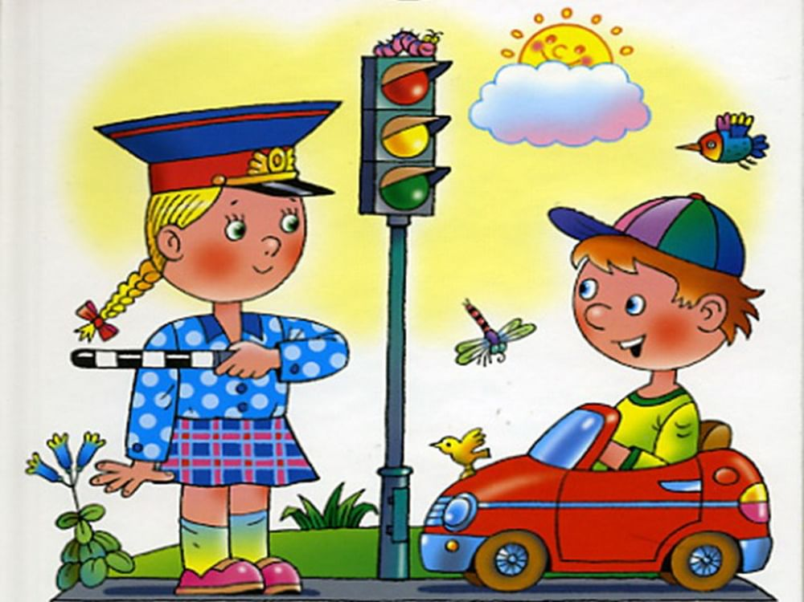

Приложение

Дидактические игры:
Дидактическая игра «Светофор»
Цель: закрепить представления детей о назначении светофора, о его сигналах, развивать внимание, зрительное восприятие; воспитывать самостоятельность, быстроту реакции, смекалку.
Материал: круги красного, желтого, зеленого цвета, светофор
Ход игры: Ведущий, раздав детям кружки зеленого, желтого, красного цветов, последовательно переключает светофор, а дети показывают соответствующие кружки и объясняют, что означает каждый из них.
Дидактическая игра «Собери автомобиль», «Собери дорожный знак» (целое и части)
Цель: Научить составлять целое из частей. Развитие восприятия формы, цвета, мыслительных операций. Согласование существительных с прилагательными
Оборудование: разрезные картинки «Транспорт», «Дорожные знаки»
Ход игры: каждому из ребят даётся картинка, разрезанная на 3-4 части. Задача детей собрать изображение и назвать то, что получилось.
Подвижные игры:
«Воробушки и автомобиль»
Цель: приучать детей бегать в разных направлениях, не наталкиваясь друг на друга, начинать движение и менять его по сигналу воспитателя, находить своё место.
Ход игры: Дети – «воробушки» садятся на скамейку – «гнёздышки». Воспитатель изображает «автомобиль». После слов воспитателя: «Полетели, воробушки, на дорожку» - дети поднимаются и бегают по площадке, размахивая руками – «крылышками». По сигналу воспитателя: «Автомобиль едет, летите, воробушки, в свои гнёздышки!» - «автомобиль» выезжает из «гаража», «воробушки» улетают в «гнёзда» (садятся на скамейки). «Автомобиль» возвращается в «гараж».
«Птички и автомобиль»
Цель: развивать ловкость, скорость, ориентировку в пространстве, внимание
Материал: руль или игрушечный автомобиль
Ход игры: Дети – птички летают по комнате, взмахивают руками (крыльями). Воспитатель говорит: Прилетели птички, Птички – невелички, Все летали, все летали, дети бегают, плавно взмахивая руками Крыльями махали. Так они летали, Крыльями махали. На дорожку прилетали присаживаются, постукивают пальцами по коленям Зернышки клевали. Воспитатель берет в руки руль или игрушечный автомобиль и говорит: Автомобиль по улице бежит, Пыхтит, спешит, в рожок трубит. Тра-та-та, берегись, берегись, Тра-та-та, берегись, посторонись! Дети – птички бегут от автомобиля
«Цветные автомобили»
Цель: закрепить цвета светофора (красный, желтый, зеленый), упражнять детей в умении реагировать на цвет, развивать зрительное восприятие и внимание, ориентировку в пространстве
Материал: рули красного, желтого, зеленого цвета, сигнальные карточки или флажки красного, желтого, зеленого цвета.
Ход игры: Дети размещаются вдоль стены или по краю площадки. Они автомобили. Каждому дается руль разного цвета. Ведущий стоит лицом к играющим с сигналами такого же цвета как рули. Ведущий поднимает сигнал определенного цвета. Дети, у которых рули такого же цвета выбегают. Когда ведущий опускает сигнал, дети останавливаются и идут в свой гараж. Дети во время игры гуляют, подражая автомобилям, соблюдая ПДД. Затем ведущий поднимает флажок другого цвета, и игра возобновляется.
«Автобусы»
«Автобусы» - это команды детей «водитель» и «пассажиры». В 6-7 м от каждой команды ставят флажки. По команде «Марш!» первые игроки быстрым шагом (бежать запрещается) направляются к своим флажкам, огибают их и возвращаются в колонны, где к ним присоединяются вторые по счету игроки, и вместе они снова проделывают тот же путь и т.д. Играющие держат друг друга за локти. Когда автобус (передний игрок- «водитель») возвратится на место с полным составом пассажиров, он должен подать сигнал свистком. Выигрывает команда, первой прибывшая на конечную остановку.
Сюжетно-ролевая игра:
«Автобус»
Цель: формирование навыков безопасного поведения на дороге.
Задачи: систематизировать имеющиеся знания и умения поведения на дороге; способствовать использованию практических навыков поведения на дороге в игровой деятельности; содействовать развитию правильного поведения на дорогах; поощрять творческую инициативу детей в игровой деятельности, имеющих разные особенности, способности и интересы; использование проблемных ситуаций в процессе игры; использовать усложняющие задания для развития детей; воспитывать дружеские взаимоотношения детей в процессе игровой деятельности.
«Шофёры»
Цель. Познакомить с профессией – Шофер.
Расширение словарного запаса детей.
Воспитывать интерес и уважение к профессии шофера.
Оборудование: автобус, сделанный из стульчиков, руль, кепка водителя, насос, игрушечные машины – легковая, грузовая и легковая.
«Водители и пешеходы»
Цель игры: Расширить знания о правилах дорожного движения.
Задачи: продолжать учить детей ориентироваться по дорожным знакам, соблюдать правила дорожного движения, воспитывать умение быть вежливыми, внимательными друг к другу, уметь ориентироваться в дорожной ситуации,
закрепить представления детей о дорожных знаков, о путях перемещение пешеходов.
Игра с макетом. «Наша улица»
Цель: расширить знания детей о правилах поведения пешехода и водителя в условиях улицы; закрепить представление детей о светофоре; учить детей различать дорожные знаки (предупреждающие, запрещающие, предписывающие, информационно-указательные), предназначенные для водителей и пешеходов.
Материал: макет улицы с домами, перекрестками, автомобили (игрушки), фигурки-пешеходы, светофор (фигурка), дорожные знаки, деревья (макеты).
Ход игры: игра проводится на макете (для пешеходов). С помощью фигурок дети разыгрывают различные дорожные ситуации. Так, на управляемом перекрестке на зеленый сигнал светофора фигурки переходят улицу, на желтый останавливаются, ждут, на красный продолжают стоять. Затем фигурки идут по тротуару или обочине дороги до пешеходного перехода, обозначенного информационно-указательным знаком «Пешеходный переход», и там переходят проезжую часть.
Конструирование различных улиц из строительного материала для закрепления знаний о ПДД. Выкладывание из счетных палочек (светофор, транспорт, дорога).

Занятия
Конспект НОД по ПДД в средней группе «Путешествие в страну дорожных знаков»
Программные задачи:
закрепить знания детей о светофоре, о его сигналах;
систематизировать знания детей о дорожных знаках, об их значении;
Задачи:
Образовательные:
Уточнить представления детей об улице, дороге.
Учить детей внимательно слушать взрослого и друг друга; отвечать на вопросы.
В играх учить действовать в соответствии с правилами, действовать по сигналу.
Закреплять умение детей различать и называть дорожные знаки.
Закреплять знания детей о светофоре.
Закреплять знания детей о правилах поведения на улицах, о правилах поведения на дороге.
Развивающие:
Развивать умение применять полученные знания повседневной жизни
Развивать навыки связной речи, внимание, память, сообразительность.
Развивать внимание, наблюдательность при выполнении задания, наглядно-образное мышление, долговременную память, связную речь.
Воспитательные:
Воспитывать чувство уважения к себе, к окружающим людям – пешеходам, к водителям.
Воспитывать у детей навыки осознанного безопасного поведения, на улице обеспечивая тем самым здоровый образ жизни.
Образовательные области:
Социально-коммуникативное развитие, познавательное развитие, речевое развитие,
физическое развитие.
Материал: Презентация( дорожные знаки, ситуационные картинки), детали для изготовления светофоров, Степашка ( спокойной ночи малыши к/т).
Предварительная работа:
Проблемно-поисковая беседа: «Наши друзья на дороге», рассматривание картин о дорожных знаках, о светофоре, заучивание стихов.
Ход занятия:
Воспитатель: Здравствуйте, ребята!
Дети: Здравствуйте
Воспитатель: Эй, ребята, подходите
Друг на друга посмотрите
Поздоровайтесь ладошками
Улыбнитесь все немножко.
А теперь нам надо проснуться, а для этого надо сделать массаж лица и рук:
1. Уши – потереть сверху вниз ладонями.
2. Глаза – посмотреть вверх, вниз, влево, вправо.
3. Язык – свернуть в трубочку и развернуть обратно.
4. Пальчиковая гимнастика.
В дверь кто-то стучится.
Воспитатель: Кто-то пришел к нам, ребята, давайте посмотрим. Степашка пришёл расстроенный и испуганный. Степашка! Где же ты был? Мы уже расстроились, думали, что ты потерялся.
Степашка: Здравствуйте, ребята! Извините, что я ушёл без спроса. Просто я хотел погулять по улице, сходить в музей. Но я увидел возле дороги трехглазое чудище и очень испугался. Оно моргало то одним глазом, то другим я даже не решился через дорогу перейти. Помогите мне, пожалуйста! Расскажите, как вы ходите по улицам и не боитесь его.
Воспитатель: Ах, вот в чем дело! Хорошо мы постараемся тебе помочь. Хотя наши дети еще не ходят одни по улицам, а только с мамами и с папами. И играют строго во дворе. Но думаю, что они знают того, кого ты так испугался. Вот послушайте загадку:
С тремя глазами живет, По очереди мигает. Как мигнет – порядок наведёт. Что это такое?
Дети: Светофор. Слайд 1 ( картинка светофор).
Воспитатель: А как вы догадались, что это светофор? (ответы детей) А о каких глазах говорится в загадке? (ответы детей) А вот послушайте, как об этом рассказывается в стихотворении Сергея Михалкова «Светофор».
Одевает детям шапочки с огоньками светофора.
Ребенок с красным: Если свет зажегся красный. Значит, двигаться опасно.
Ребенок с зеленым: Свет зеленый говорит: Проходите, путь открыт!
Ребенок с желтым: Желтый свет - предупрежденье. Жди сигнала для движенья.
Воспитатель: Что же означает для пешехода красный сигнал светофора? (ответы детей) А желтый? (ответы детей) А зеленый? (ответы детей) Молодцы, ребята, знаете про сигналы светофора. Выходит, что Степашка встретил на улице вовсе не чудище, а друга и помощника для пешеходов и водителей. Сейчас мы с вами поиграем в игру.
Проводится подвижная игра «Сигналы светофора».
Подвижная игра «Сигналы светофора» (Цель игры: развивать умение детей реагировать на определённый сигнал светофора. Закрепить умение детей сопоставлять свои действия с сигналом светофора) .
Воспитатель: Но на улице встречаются не только светофоры, а еще многие другие дорожные знаки. Они рассказывают о том какова дорога, как надо ехать, что разрешается и чего нельзя делать. Каждый знак имеет свое название и установлен в таком месте, где он необходим. Степашка, а что ты за конверт нам принёс?
Степашка : ой, а я совсем забыл, это не простой конверт, Здесь для вас находятся задания.
Этот конверт передал светофор.
Воспитатель: Ребята, хотите поиграть в игру?
Дети: Да (на доске три черных прямоугольника)
Воспитатель: Она называется «Кто быстрее соберет светофор». Мне нужны три помощника. Кто хочет мне помочь? (выходят трое детей)
Воспитатель: Ребята, ваша задача – как можно быстрее и правильно расставить по порядку все цвета светофора
(каждому из детей раздается по три кружка: зеленый, желтый и красный) Итак, начинаем!
(дети расставляют кружки в определенном порядке)
Воспитатель: Посмотрите, ребята, правильно они сделали?
Дети: Да
Воспитатель: Молодцы, садитесь! А еще в конверте у Степашки есть загадки. Сейчас я вам их прочитаю. У меня есть помощники, называются они дорожные знаки. Вы слышали про них?
Дети: Да
Воспитатель: Сейчас я проверю, насколько хорошо вы их знаете. Итак, первая загадка, слушайте внимательно!
1. По полоскам черно-белым
Пешеход шагает смело
Кто из вас, ребята, знает
Знак о чем предупреждает?
Дай машине тихий ход –
Дети: Пешеходный переход (слайд №2 «Пешеходный переход»)
Воспитатель: Ребята, а кто может мне сказать, зачем нужен этот знак?
Дети: Он показывает нам, где можно переходить дорогу
2. Ездят здесь одни машины
Грозно их мелькают шины
У тебя велосипед?
Значит стоп! Дороги нет!
Дети: Движение на велосипедах запрещено (слайд №3 «Движение на велосипедах запрещено»)
Воспитатель: А о чем говорит нам этот знак?
Дети: Этот знак нас предупреждает о том, что здесь ездить на велосипедах очень опасно
3. В белом треугольнике
С окаемкой красной
Человечкам-школьникам
Очень безопасно
Этот знак дорожный
Знают все на свете
Будьте осторожны, На дороге –
Дети: Дети (слайд №4 «Осторожно, дети»)
Воспитатель: А о чем говорит нам этот знак?
Дети: Этот знак обозначает «Осторожно, дети». Водитель издалека видит этот знак и сбавляет скорость, потому что в этом месте дорогу могут переходить дети
Воспитатель: А где обычно ставят такие знаки?
Дети: Около школ, детских садов………….
Воспитатель: Вот видите, сколько у нас помощников на дороге! А сейчас мы с вами превратимся в шоферов. А кто это такие?
Дети: Те, кто сидят за рулем автомобиля?
Физминутка: «Мы - шоферы» (дети должны показывать движения)
Едем, едем на машине (движение рулем)
Нажимаем на педаль (ногу согнуть в колене, вытянуть)
Газ включаем, выключаем (рычаг повернуть к себе, от себя)
Смотрим пристально мы вдаль (ладонь ко лбу)
Дворники считают капли
Вправо, влево – чистота! («дворники»)
Волосы ерошит ветер (пальцами взъерошить волосы)
Мы шоферы хоть куда! (большой палец правой руки вверх (дети садятся)
Воспитатель:
Молодцы, ребята! Вот сколько дорожных знаков вы уже знаете. Но пока вы еще маленькие и должны ходить по улице только с мамой и папой. Будьте внимательны на улице, обращайте внимание на дорожные знаки и никогда не нарушайте их. Думаю, что и Степашка тоже больше не будет гулять один по улице, чтобы не попасть в какую-нибудь неприятность. Вот как на этих картинах.

Слады №5, №6,№7,№8. (предлагает детям рассмотреть картины, на которых изображены нарушения правил поведения на дороге и их последствия).
Дети рассматривают картины и комментируют их.
Воспитатель: Можно ли играть на дороге? Где должны играть дети? (ответы детей) Можно ли останавливаться на дороге? Как надо переходить дорогу и где? (ответы детей) Что может случиться с тем, кто нарушает правила поведения на дороге? (ответы детей)
Итак, мы с вами выяснили, что всем, и взрослым и детям, знать и соблюдать правила дорожного движения.
Степашка: Какие вы молодцы, ребята! Как вы хорошо знаете правила дорожного движения! Теперь я спокоен! Теперь я точно знаю, что со мной и вами ничего не случится. А мне пора дальше, в путь, к другим ребятам, которых я должен научить, как нужно себя вести на дороге. А для вас в конверте ещё есть подарок (игра-пазл " Собери светофор", чтобы вы не забыли о нашем друге СВЕТОФОРЕ. До свидания, ребята!
Дети: До свидания!
Воспитатель: Ну что, ребята, понравилось вам путешествовать вместе со Степашкой.
Дети: Да
Воспитатель: Позовем его еще к нам в гости?
Дети: Да
Воспитатель: На этом наше путешествие закончено, будьте внимательны, думайте о безопасности.

Конспект занятия по рисованию
«Дорожные знаки»

Цель:
• Закрепить знания детей о предупреждающих, запрещающих, предписывающих, информационно-указательных дорожных знаках;
• Развивать внимание, творческое воображение детей;
Задачи:
• Закреплять с детьми название дорожных знаков и их значения;
• Упражнять в умении раскрашивать не заходя за контур дорожных знаков, используя цветные карандаши;
• Воспитывать навыки ориентировки в пространстве, навыки осознанного использования знания ПДД в повседневной жизни;
• Формировать навыки безопасного поведения на дороге;
• Воспитывать отзывчивость (желание прийти на помощь в трудную минуту, выполнив задание);
Оборудование:
• Игрушки Маши и медведя;
• «Испорченные дорожные знаки» (пазлы);
• Изображение дорожных знаков (запрещающих, информационных, предписывающие)
• бумага, цветные карандаши.
Ход:
В гости к детям на занятие приходят Маша и медведь.
Воспитатель: Ребята, это герои из мультика, пришли к вам за помощью. Все мы знаем, что Маша настоящая шалунья. В своём лесу, она спрятала все дорожные знаки и мишка не может их найти. В лесу, на дорогах, стали происходить аварии, пешеходы попадают под колеса автомобилей, автомобили не могут проехать через дорогу проходящую по лесу, пассажиры не могут понять, где "пункт питания", а где "пункт техобслуживания". Ребята, давайте поможем Маше и Мишке, нарисуем им новые знаки.
Мишка и Маша: Ребята, без вас мы не справимся.
Воспитатель: Хорошо, но сначала еще раз повторим, какие дорожные знакисуществуют и что они обозначают, а Маша и мишка нас послушают и скажут свое мнение.
Ответы детей на вопросы о дорожных знаках.
Физкультминутка «Шоферы»
Мы с ребятами шоферы,
Завели свои моторы. (Вращательные движения руками перед собой)
А потом нажмем на тормоза. ( тянут ручку «тормоза» на себя.)
Закрываем фары. (Дети закрывают глаза.)
Раз- два- три- четыре-пять. (считают с закрытыми глазами)
В путь дорогу опять! (Вращательные движения руками перед собой
при движении вперед)
Воспитатель: А теперь мы раскрасим, для Маши и мишки, дорожные знаки. Давайте вспомним, какие они: предупреждающие знаки, (форма треугольника, поле белое с красной каймой – предупреждают водителей и пешеходов о возможной опасности); запрещающие, (форма круга, цвет поля белый с красной каймой по окружности - запрещают водителям некоторые маневры: превышения скорости, остановки, стоянки) и информационно-указательные (форма четырехугольника, поле синее - оповещают водителей, пассажиров о местах расположения стоянок, пунктов питания, больниц).
Дети делятся на группы и распределяют между собой, кто какие знаки будет раскрашивать. Самостоятельная работа детей, во время которой воспитатель осуществляет индивидуальную помощь, подсказ.
Воспитатель: Закончили, ребята? Маша и мишка, посмотрите, справились наши дети с заданием?
Маша и мишка: Да, спасибо.
Воспитатель: Молодцы, ребята, понравилось вам занятие? На следующем занятии мы продолжим с вами знакомиться с правилами дорожного движения.

Конспект занятия с детьми средней группы на тему «Светофор» (Лепка)
Цель: Продолжить знакомить детей с сигналами светофора; учить лепить светофор из целого куска пластилина; изображать три цвета сигналов, путём прикладывания; закрепление знаний и умений детей в лепке предмета, состоящего из нескольких частей, используя прямое и круговое раскатывание. Развитие внимания, мелкой моторики кистей рук. Воспитывать аккуратность в работе.
Материал: макет светофора, пешеходный переход, игрушка Зайчик, пластилин, дощечки.
Предварительная работа: рассматривание сюжетных картинок, беседа о светофоре.
Ход занятия.
Воспитатель: Мы сегодня с вами отправимся в гости к Зайчику. А дом у него находится на другой стороне.
Кто-то палочки рассыпал
По дороге поперек
Чтобы каждый из прохожих
Перейти дорогу смог.
Воспитатель: Про что это стихотворение? Правильно, это пешеходный переход. (дети подходят к переходу) .
А это кто стоит?
Три разноцветных круга
Моргают друг за другом,
Светятся, моргают-
Людям помогают.
Дети: Светофор.
Воспитатель: Правильно, это светофор.
Загорелся красный глаз,
Задержать он хочет нас.
Если красный – нет пути,
Красный свет – нельзя идти.
Желтый свет – не очень строгий,
Жди, нам нет пока дороги.
Ярко-желтый глаз горит
Все движение стоит.
Наконец, зеленый глаз
Открывает путь для нас.
Полосатый переход
Пешеходов юных ждет!
Воспитатель: А теперь мы будем переходить дорогу. Мы и пришли, а вот и Зайчик. Что-то мастерит из пластилина. Это же светофор. Давайте тоже слепим светофорчики и сделаем выставку для мамочек.
Садитесь, за столы. Давайте сначала рассмотрим наш светофор внимательно.
Воспитатель: Какого цвета корпус светофора?
Дети: Чёрного.
Воспитатель: А форма?
Дети: Напоминает прямоугольник.
Воспитатель: А какого цвета огоньки?
Дети: Красный, жёлтый и зелёный.
По форме похожи на шарики огоньки.
Воспитатель: Приступаем к работе.
Воспитатель: Сначала мы возьмём чёрный комок, разогреваем его в руках и на дощечке прямыми движениями ладони раскатываем небольшую колбаску, формируем в форме цилиндра.
Воспитатель: Теперь лепим огоньки из комочков цветного пластилина круговыми движениями ладоней.
Воспитатель: Сначала вверху прикрепляем красный шарик, потом - жёлтый, ниже крепим зелёный шарик. Молодцы, все справились.
Воспитатель: Зайчик очень понравились ваши светофорики.
А давайте, ещё раз вспомним, что же означает красный, жёлтый и зелёный сигнал светофора?
Ответы детей.
Воспитатель: Молодцы ребята, Зайчик говорит, что ваши светофорики будут радовать ваших мам, потому что вы знаете правила дорожного движения.
Воспитатель: Давайте скажем Зайчику до свидания!

Конспект занятия по Аппликации
в средней группе
«Пешеходный переход»

Цель: Закреплять знания детей о пешеходном переходе; знакомство с дорожным знаком «Пешеходным переходом»; продолжать знакомить с правилами безопасного поведения на дороге. Развивать умения поддерживать беседу, четко отвечать на вопросы.
Создавать изображение пешеходного перехода путем аппликации; закреплять умение разрезать бумагу на полоски, аккуратно намазывать их клеем и прижимать салфеткой, закреплять правила безопасного пользования ножницами; развитие чувства цвета, пропорций; совершенствование умения рассматривать работы, радоваться достигнутому результату. воспитателя.
Методы и приемы:
Организационный момент
1. Сюрпризный момент – Чтение письма от Айболита, приход Зайчика.
2. Беседа «Почему зайчик попал под трамвай? »
3. Рассматривание макета и знака «Пешеходный переход».
4. Игра «Вот идет пешеход»
5. Совместная деятельность с детьми
6.Анализ
Предварительная работа:
-рассматривание картин с изображением улицы, пешеходного перехода;
-беседа с детьми о правилах дорожного движения;
-сюжетно-ролевая игра «Мы – шоферы»
-чтение сказки К. Чуковского «Айболит»
Оборудование: Письмо от доктора Айболита, игрушка-зайчонок, макет «Пешеходный переход», черный картон для основы аппликации, бумажные квадраты белого цвета для резания полосок - по 1шт. на каждого ребенка, ножницы, клей, кисточки, салфетки, клеенки.
Ход образовательной деятельности:
Воспитатель: Эй, ребята, подходите
Друг на друга посмотрите
Поздоровайтесь ладошками
Улыбнитесь все немножко
Какое у вас настроение хорошее? (Хорошее)
Предлагает присесть на стульчики.
Воспитатель: Ребята сегодня утром почтальон принес письмо. Хотите узнать, что он пишет?
Читает письмо: «Дорогие дети! Ко мне прибежала зайчиха и говорит: «Мой зайчик, мой мальчик попал под трамвай, он бежал по дорожке, и ему перерезало ножки и теперь он больной и хромой маленький заинька мой», я перевязал ему ногу. Отправляю его вам, чтобы, вы, ребята, помогли зайке выучить правила дорожного движения, и он больше не попадал в беду. До свидания. Ваш доктор Айболит».
- А вот и он стучится в дверь (вносит перевязанного зайчика).
-Ребята, как вы думаете, почему зайчик попал под трамвай?
(Ответы детей)
Зайка: Признаться, честно, я не знаю,
Где мне дорогу перейти.
Ребята, вы мне помогите
И если можно расскажите,
Дорогу как переходить,
Чтоб под трамвай не угодить!
- Скажите, где можно переходить дорогу?
(Ответы детей)
- А на какой свет светофора мы переходим дорогу?
(Ответы детей)
- А если нет светофора на дороге, где ее можно переходить?
(Ответы детей)
-Как выглядит пешеходный переход? Как нам его найти?
(Ответы детей)
Воспитатель с детьми рассматривают макет и знак «Пешеходный переход»
- По полоскам черно-белым пешеход шагает смело. А как ещё называют пешеходный переход?
(Ответы детей)
Пешеход, пешеход,
Помни ты про переход!
Он похож на зебру.
Знай, что только переход
От машин тебя спасет.
- Все машины должны остановиться перед ним и пропустить пешеходов.
Воспитатель предлагает поиграть в игру:
Вот идет пешеход-раз, два, три (ходьба на месте)
Как он знает правила - посмотри
Красный Свет-дороги не
Стой и жди (стоят на месте)
Желтый свет горит в окошке,
Подождем еще немножко (приседают)
А зеленый впереди - иди (ходьба на месте)
Воспитатель: Ребята, давайте мы для зайчика сделаем " Пешеходный переход", чтобы он больше не попадал в такую ситуацию. Посмотрите на свои столы, у вас лежат заготовки: прямоугольник черного и квадрат белого цвета. Берем белый квадрат, нарезаем полоски. У вас получатся полоски.
Выполнение работы детьми.
-А сейчас берем прямоугольник черного цвета и расположим на нем белые полоски так, чтобы было чередование цветов.
- Затем берем каждую полоску, намазываем клеем и кладем на прежнее место.
(выполнение работы детьми)
- Ребята давайте подарим наши «Зебры» зайчику и посоветуем впредь правильно переходить дорогу.
Зайчик благодарит детей за подарки.
Ребята, у кого сегодня все получилось, похлопайте в ладошки, а у кого были затруднения - скажите: «У меня в следующий раз все получится».
-Ребята, зайчику очень понравились ваши подарки, и надеюсь, вы тоже не будете попадать в такие ситуации как зайчик. Звучит веселая песенка про переход.

